Скрыгин Василий Валерьевич
Учитель английского и немецкого языка в.к.к.
МОУ Калмаюрская СШ им. Д.И.Шарипова
Поминация: Учебное занятие
«Употребление глаголов в Past Simple, на примере английских сказок»

Конспект урока учителя английского языка
Тема: Once upon the time………
Класс: 4 , УМК Быкова Н. и Дули. и др. «Spotlight 4»: Титул, 2019.-165с.
Продолжительность: 45 минут
Тип урока:
- урок введения нового материала по теме: «Использование грамматического времени Past Simple в английских сказках»
Цель урока:
- создать условия для систематизации знаний и умений по теме « Употребление глагола в Past Simple».
Задачи.
Образовательная:
- совершенствовать навыки монологического высказывания по данной теме;
- тренировать учащихся в употреблении изученной лексики.
Развивающая:
- создать условия для развития навыков монологической речи.
Воспитательная:
– создать условия для повышения мотивации к учению с помощью творческой работы и личностно-ориентированных вопросов;
- воспитать потребность к активному и полезному времяпрепровождению;
- осуществлять общение на межличностном и межкультурном уровне.
Методы:
- объяснительно-иллюстративный;
- репродуктивный;
- поисковый.
Формы работы:
- фронтальная;
- индивидуальная;
- парная.
Предметные результаты:
- умение правильно понимать значение лексических единиц по теме;
- умение использовать лексические единицы в заданной ситуации;
- умение строить краткие высказывания;
- совершенствование умения устной монологической и диалогической речи по теме.
Метапредметными результатами изучения темы является формирование регулятивных, познавательных и коммуникативных УУД.
Регулятивные УУД:
1) определять цель деятельности на уроке с помощью учителя.
2) осуществлять самоконтроль,взаимоконтроль и самооценку.
3) оценивать правильность выполнения учебной задачи.
Познавательные УУД:
1) осознанное построение монологического высказывания с использованием опор.
2) осознанное прочтение текста.
Коммуникативные УУД:
1) слушать и понимать речь учителя, одноклассников.
2) уметь с достаточной полнотой и точностью выражать свои мысли в соответствии с задачами и условиями коммуникации.
3) отвечать на вопросы учителя в соответствии с грамматическими нормами языка.
4) владеть монологической речью.
Личностные результаты:
1) развитие мотивов учебной деятельности и формирование личностного смысла учения.
2) осознание иностранного языка, как средство международного и межкультурного общения.
3) формирование коммуникативной компетентности в общении со сверстниками.
Технологии:
- технология личностно-ориентированного, развивающего обучения;
- информационно-коммуникационные технологии;
- здоровье сберегающие технологии.

Ход урока.
1.Организационный этап урока. 2 min.
Teacher (учитель).- Good morning, pupil.
Pupil (ученик). - Good morning, Good morning , Good morning to you. Good morning to our teacher we are glad to see you!
T.-You may sit down. I’ m very glad to see you too. I hope you are ready to communicate with me today! The next question to you: (рапорт дежурного)
Who is on duty today?
-What is the date today?
-What day is it today?
-What is the weather like today?
2.Определение темы и целей урока. 2min.
T. - What is the theme of our lesson today? Look at the blackboard. Fairy tales . Do you know pupil what is a fairy tale? Today we are going to speak about fairy tales and about the tense, which is used there. Do you know any tales? And do you know how these fairy tales begin? Once upon the time, there lived a very smart man…….
P. - (стараются дать ответы на услышанные вопросы, тем самым определяют тему сегодняшнего урока)
3. Постановка проблемы. 8 min.
T.Pupils, look at your desk. You all have some short abstracts from the tale. Remember? What names they have? Let s read it, try to translate it and then find all verbs in the sentences. Then, guess, what is the tense, in which they are used?
P. – ( читают, переводят и находят сказуемое в предложении).
Т.- And now listen to me I tell you, how this theme is called. Past Simple. And it used, when the action was in the past.
4. Bведение нового материала. 5 min.
T. ребята. А как сказать, как что-либо происходило в прошлом, если глагол (не)правильный (irregular Verbs).? А что такое (не) правильный глагол и почему он так называется.
P. - (выбирают лепесток, зачитывают, новые слова на доске с транскрипцией помогают правильно произнести их)/ Используй 2-ую форму слова из таблицы неправильных глаголов.
T.- Do you see it?
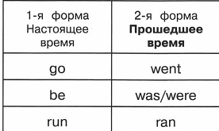
Т- А сечас сравните предложения. I watched a film last night.где глагол watch (правильный глагол). Т.е. его нет в таблице неправильных глаголов, а значит прошедшее время он будет образовывать иначе.V + ed.
И I went to school on Monday. А здесь стоит неправильный глагол.go Он есть в таблице НЕПРАВИЛЬНЫХ ГЛАГОЛОВ.
5. Организация учебного сотрудничества. 3min.
А сейчас проверим себя еще раз. Посмотрите на таблицу и узнайте. Какой формы не хватает и назовите ее.
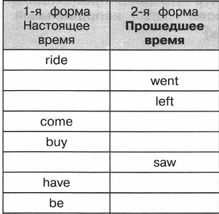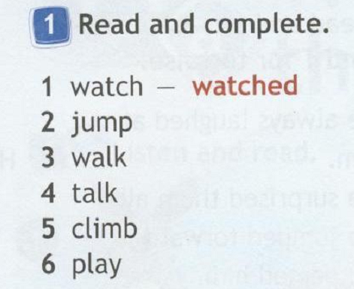
а это образование past Simple правильных глаголов.
6. Групповая работа. Отработка навыков устной диалогической и монологической речи. 12 min
T.- You are in groups. Now have a talk with each other. Проверьте друг друга, сколько глаголов сможет поставить в Past Simple?
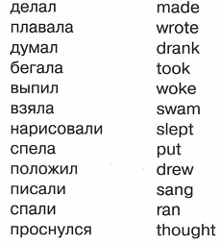
P.1: What is in English бегали?
P.2: ran
T. - I’m very glad that now you know all these words. Well done.
Работа с раздаточным материалом (карточки). Задание дополнить предложения. Индивидуальная работа. Задания творческого характера. T.- Pupil, look at you cards and try to continue the sentences.. Use the words on the blackboard.
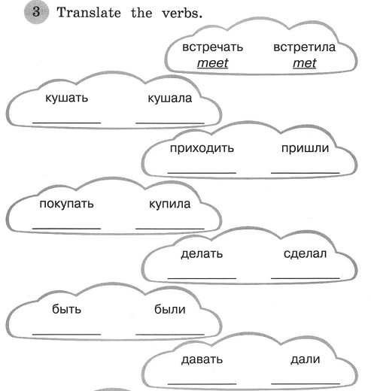
T.- Check your tasks. Look at the screen. ( давайте проверим , что получилось)
7. Физкультминутка. 2 min.
T. – Are you tide? Let s make some physical exercises. Look at the screen and repeat all movements. All together - I like running, I like jumping, I like dancing, I like swimming in the sea. Look at me. Do it with me. (проговаривают и показывают действия)
8. Фронтальная работа с текстом. 8 min.
T. – Pupil look at the screen. There is a fairy tale. You must read this text, understand and answer some questions to the text. Questions we have on your desks. Find? Let s begin to do. You have 5 min to read.
T.- Ok. Are you ready to answer and to check your task?
P. – (ученики отвечают на вопросы по тексту).
T. – Well done. And now we are finishing our lesson, making a reflection.

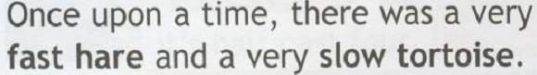

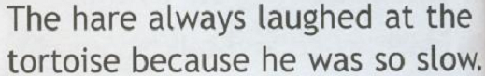

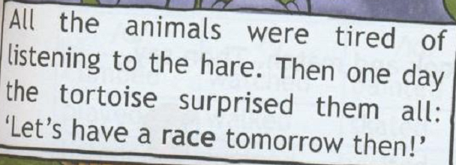

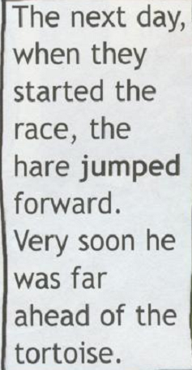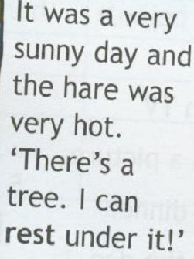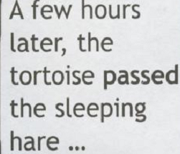

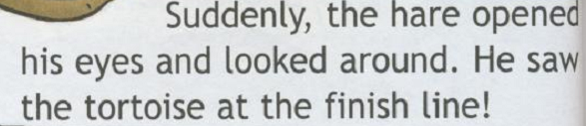
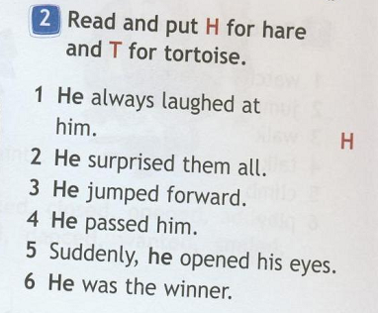

T- and now the task.

T- the last question: What lesson did the hare get on this day?
P- …………………………….
9.Рефлексия. 3 min. Сначала устная, символическая (interesting, interesting with help and interesting, but with difficulties), предлагается устанавливать при помощи смайликов.
T- Now, you may draw what you feel about the lesson. (на столе лежит смайлик, нарисуйте ему лицо такое, каким был для вас сегодняшний урок.
Затем с высказыванием своего мнения (мы достигли цели урока и теперь я могу: NOW I CAN: говорить о…., находить необходимую информацию …, высказывать свое мнение о …, понимать проблему..
T.- We all have done a lot, hard and actively today. We have learnt about what today, please tell me …
P. - ( ученики называют, что нового узнали на уроке.)
Объявляются оценки за урок. Дается информация о дом.задании и инструктаж по его выполнению:
T.- Our lesson is over .Thank you for your work. Good bye! P. – Good bye!

Раздаточный материал к пункту 6. Предложения на лепестках.
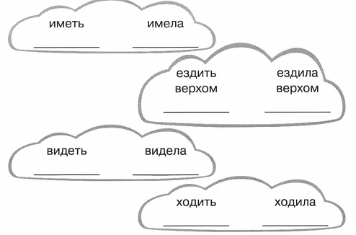
Раздаточный материал к пункту 4
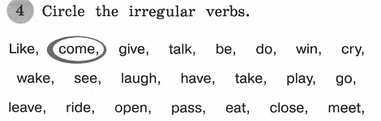.
Раздаточный материал к пункту 2
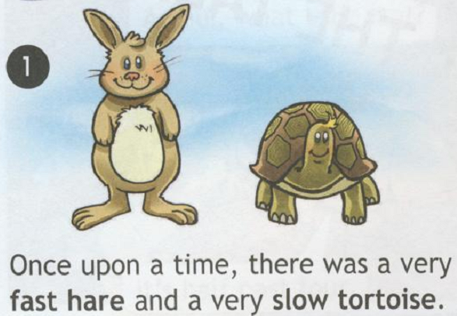

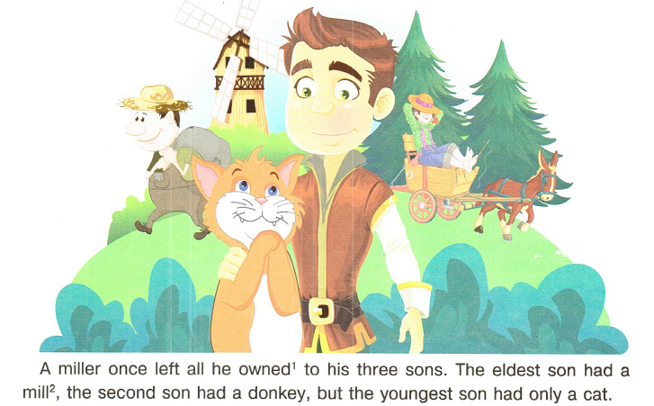

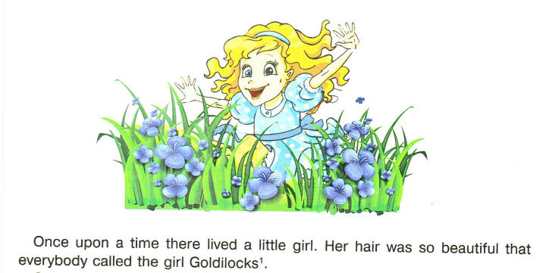

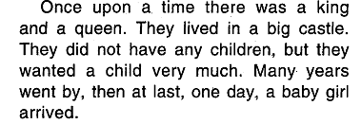

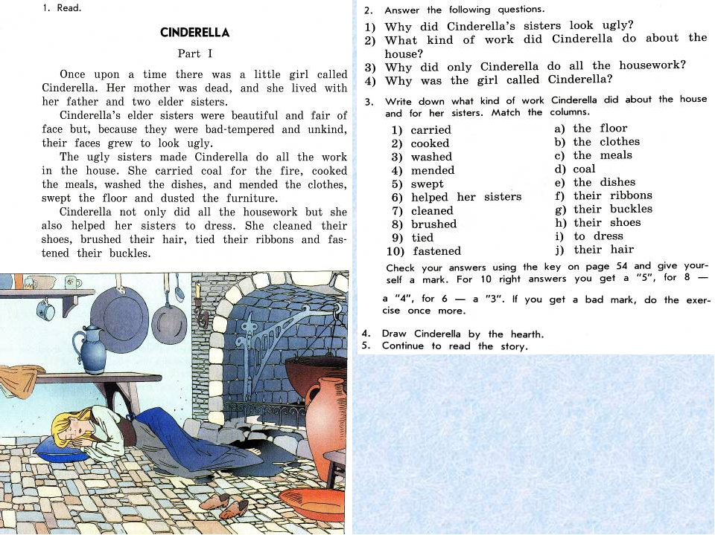
Johnny-Cake
Once upon a time there was an old man, and an old woman, and a little boy. One morning the old woman made a Johnny-cake, and put it in the oven to bake. 'You watch the Johnny-cake while your father and I go out to work in the garden.' So the old man and the old woman went out and began to hoe potato.
.
Home task. Read the fairy tale and answer the questions.
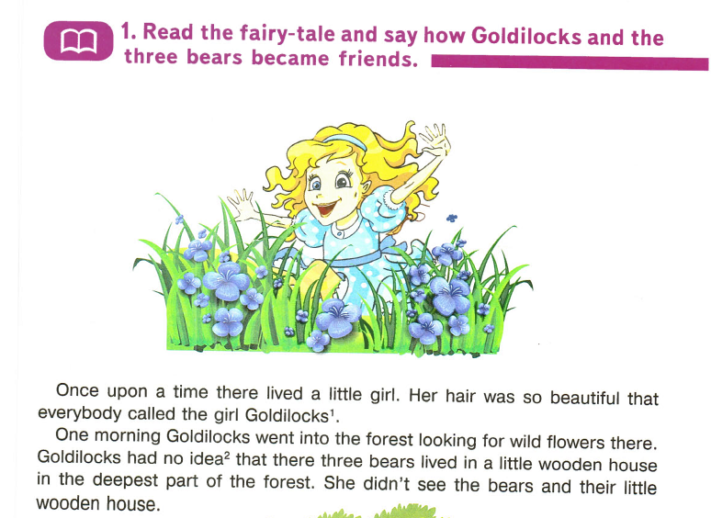
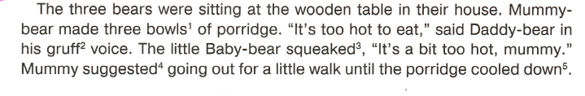
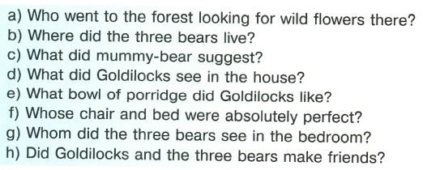

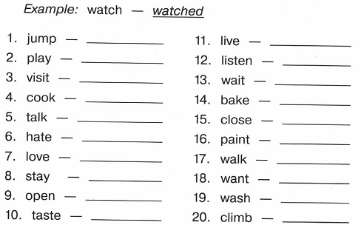

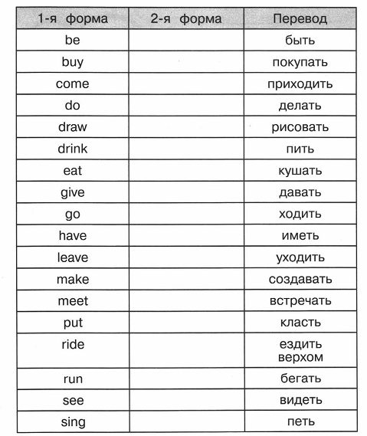
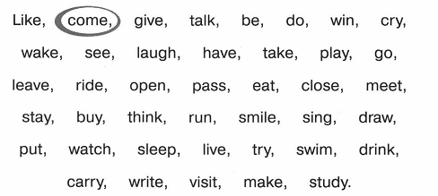

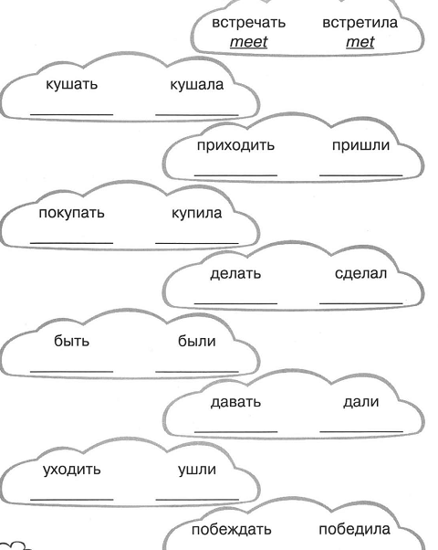

Распредели события в правильной последовательности
……… .Once upon a time, there was a very fast hare and a very slow tortoise.
……….. All the animals were tired of listening to the hare.
………... Suddenly, the hare opened his eyes and looked around.
………… It was very sunny day and the hare was very hot.
…………. The tortoise was the winner!
…………. The hare always laughed at the tortoise because he was so slow.
………… Then next day, when they started the race, the hare jumped forward.

